# МИНИCTEPCTBO НАУКИ И ВЫСШЕГО ОБРАЗОВАНИЯ РОССИЙСКОЙ ФЕДЕРАЦИИ

**Федеральное государственное автономное образовательное учреждение высшего образования**

# «СЕВЕРО-КАВКАЗСКИЙ ФЕДЕРАЛЬНЫЙ УНИВЕРСИТЕТ»

**Кафедра инфокоммуникаций**

# Отчет по лабораторной работе № 3.4

**Основы работы с пакетом matplotlib**

|  |
| --- |
| Выполнил студент группы ИВТ-б-о-21-1 |
| Пентухов С. А. « » 20 г. |
| Подпись студента |
| Работа защищена « » 20 г. |
| Проверил Воронкин Р.А.  (подпись) |

Ставрополь, 2023

Цель работы: Исследовать базовые возможности библиотеки matplotlib языка программирования Python

Ссылка https://github.com/Pentuhov/Lab3.4

Ход работы

1. Проработать примеры из лабораторной

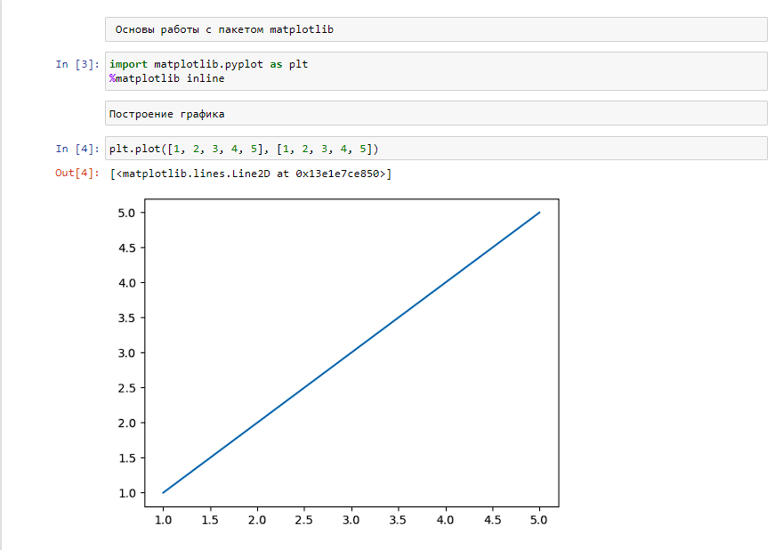

Рис. 1 Пример построения графика

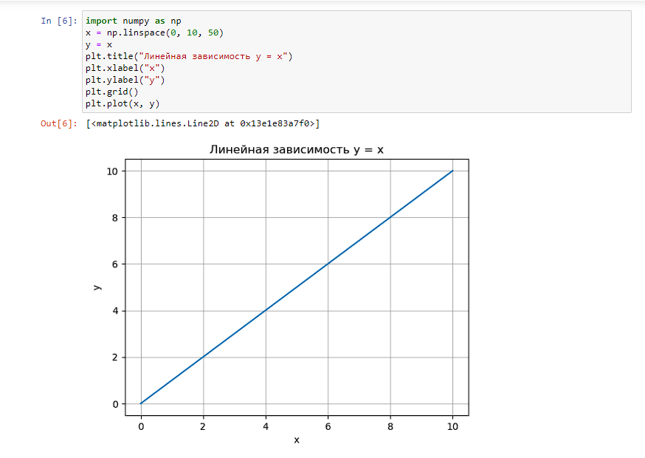

Рис. 2 Пример построения графика

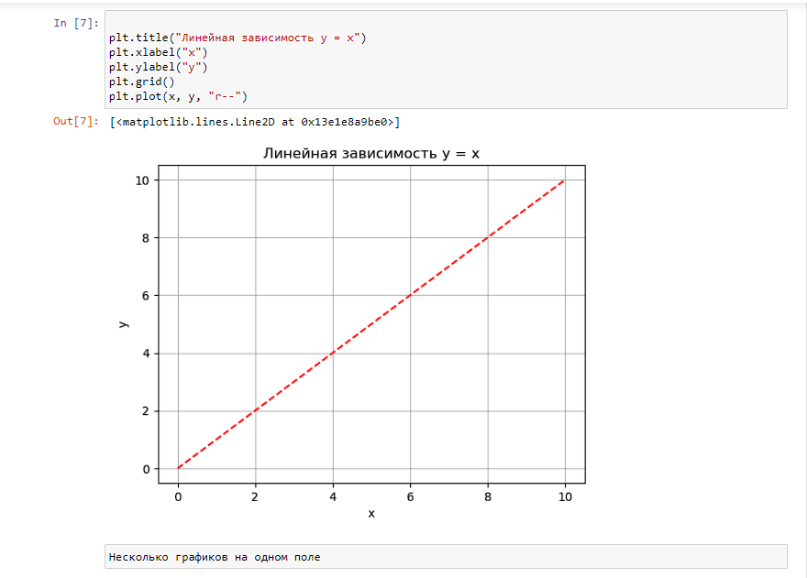

Рис. 3 Пример построения графика

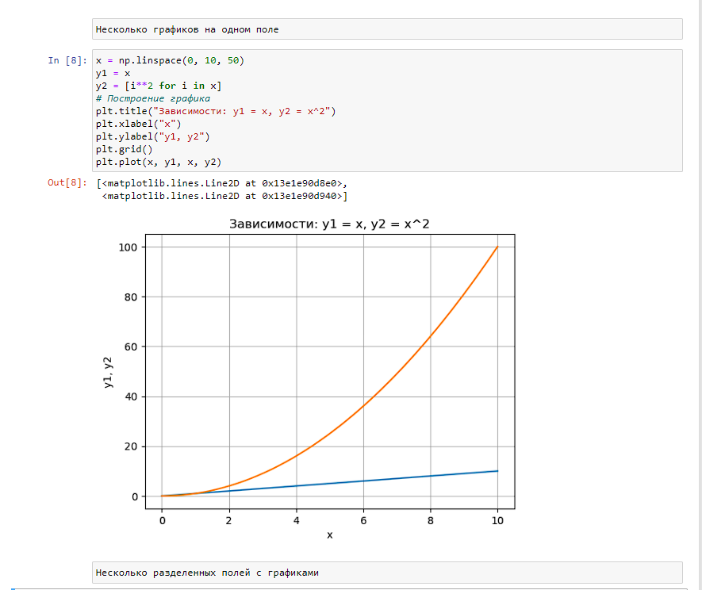

Рис. 4 Пример нескольких графиков на одном поле

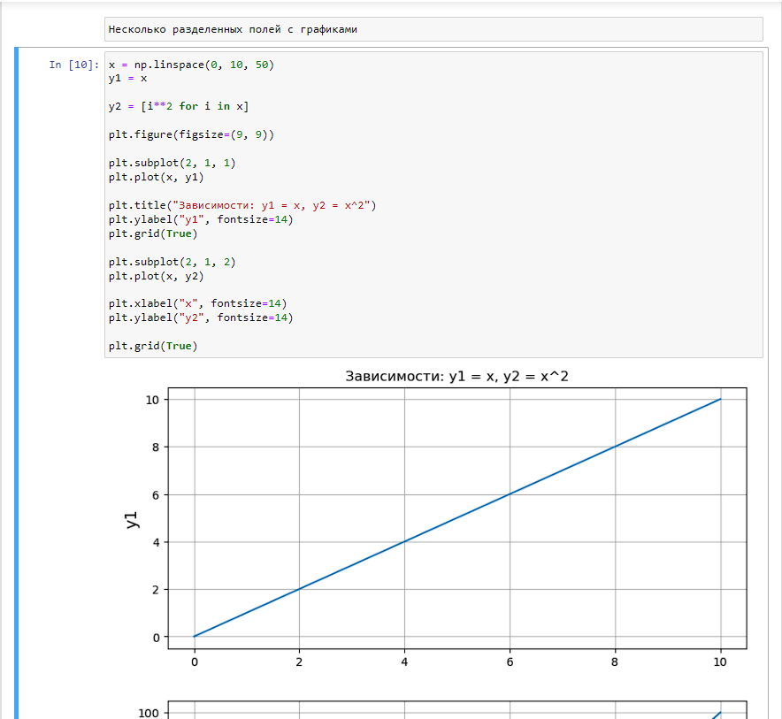

Рис. 5 Пример нескольких разделенных полей с графиками

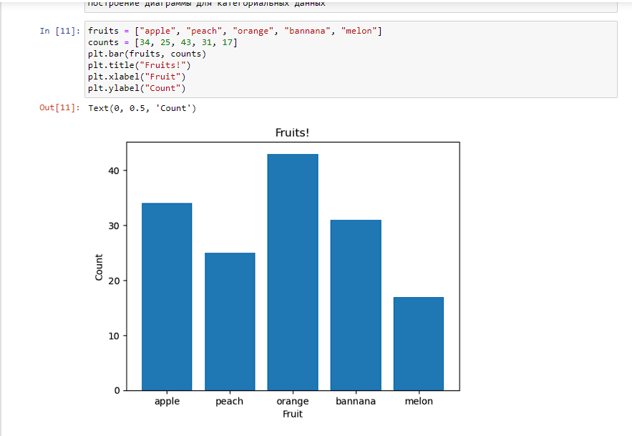

Рис. 6 Пример нескольких разделенных полей с графиками

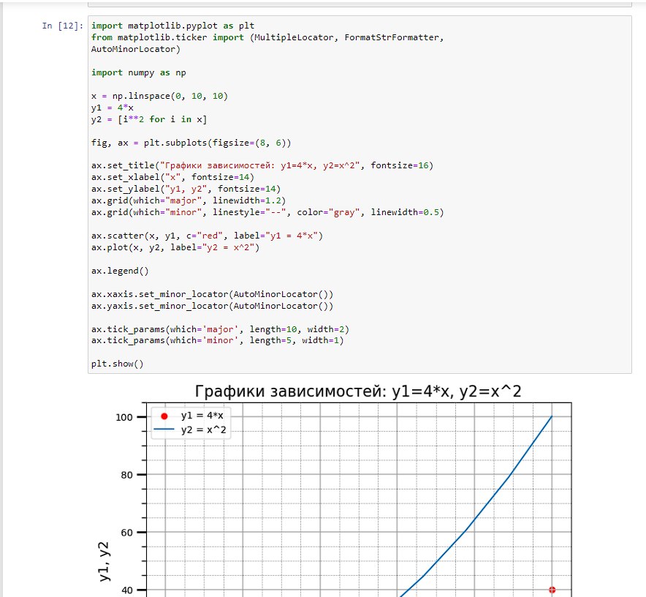

Рис. 7 Пример нескольких разделенных полей с графиками

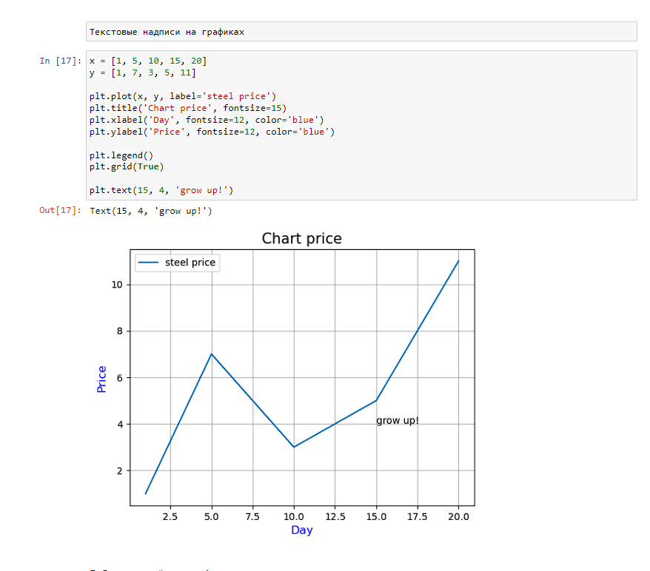

Рис. 8 Пример текстовые надписи на графике

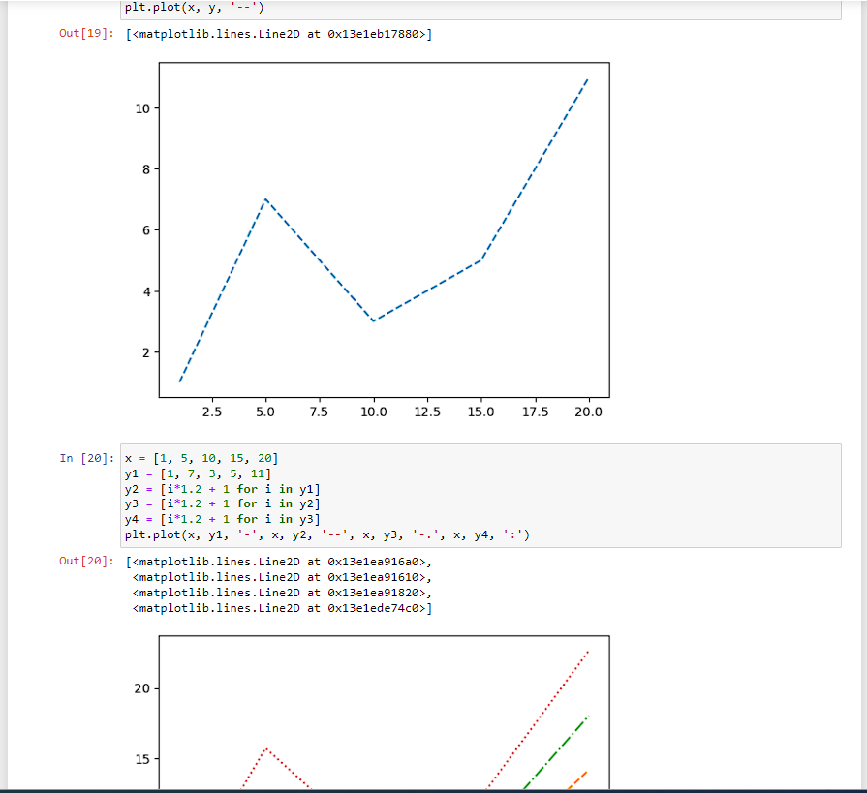

Рис. 9 Пример текстовые надписи на графике

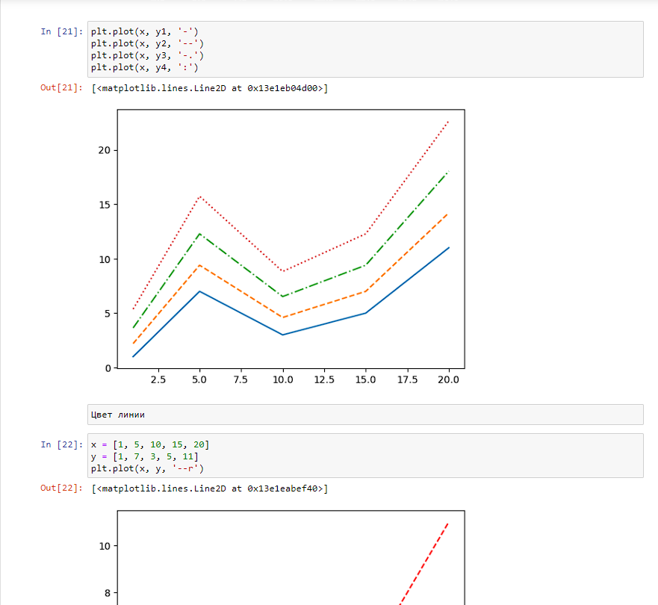

Рис. 10 Пример цветов линий

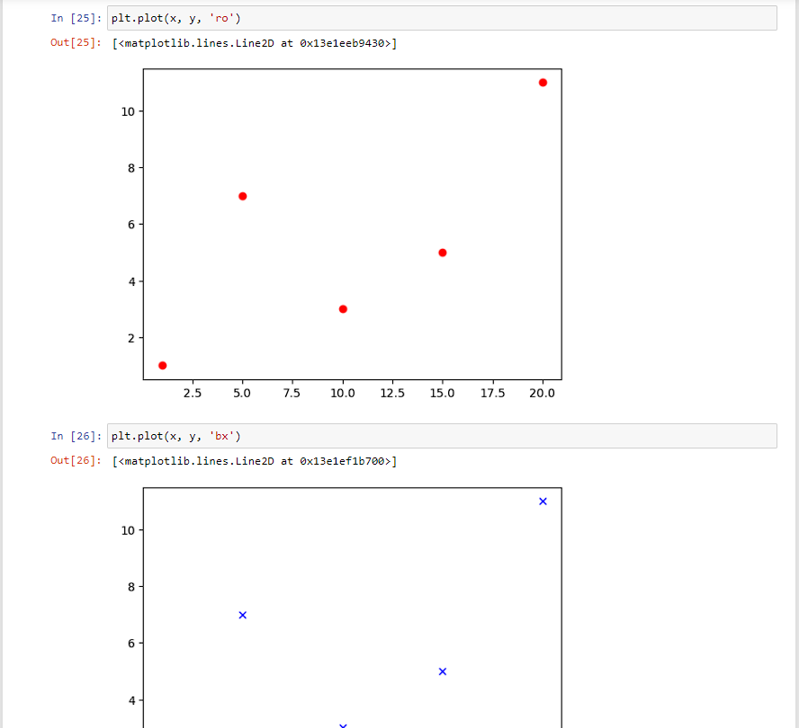

Рис. 11 Пример разных цветов

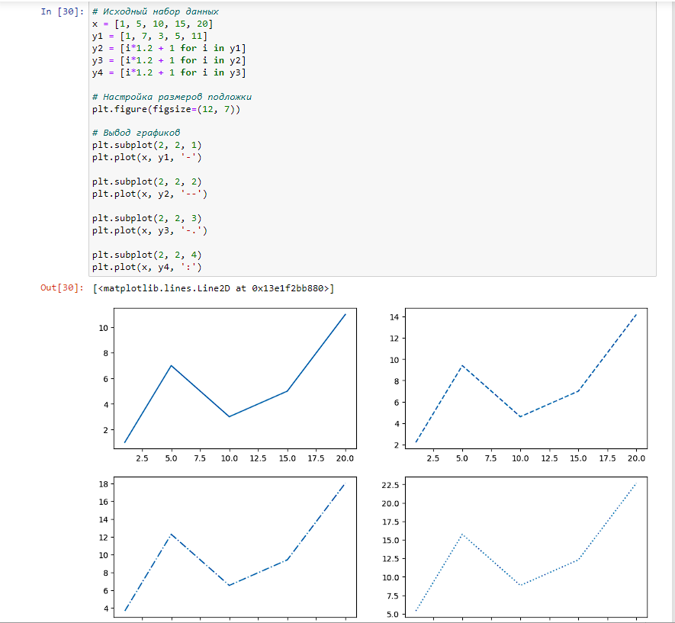

Рис. 12 Пример разных цветов

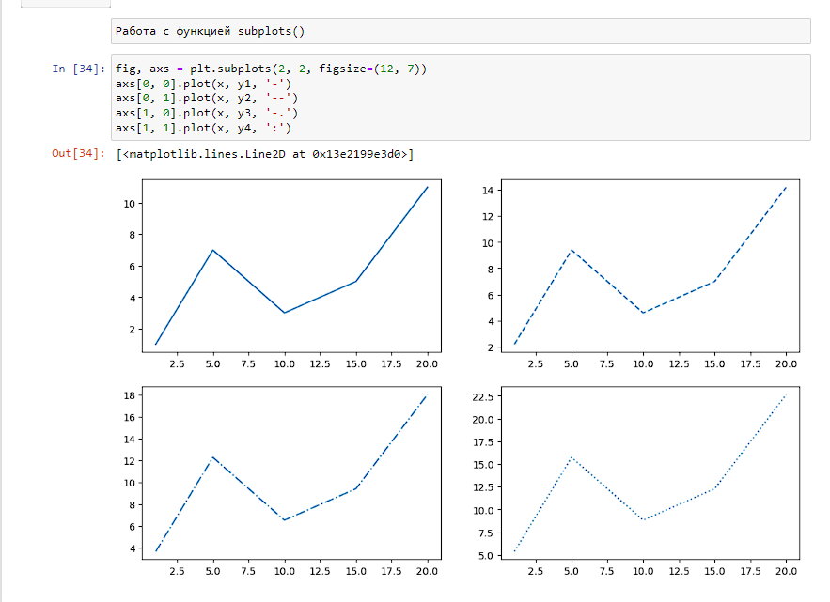

Рис. 13 Пример работы с функцией subplots()

Вывод: В результате выполнения работы были исследованы базовые возможности пакета matplotlib языка Python для построения графиков.

Контрольные вопросы

1. Как осуществляется установка пакета matplotlib?

Пакет доступен в Anaconda или через pip:

$ python -m pip install -U pip

$ python -m pip install -U matplotlib

2. Какая "магическая" команда должна присутствовать в ноутбуках Jupyter для корректного отображения графиков matplotlib?

%matplotlib inline

3. Как отобразить график с помощью функции plot?

plt.plot([1, 2, 3, 4, 5], [1, 2, 3, 4, 5])

plt.show()

4. Как отобразить несколько графиков на одном поле?

Для того, чтобы вывести несколько графиков на одном поле необходимо

передать соответствующие наборы значений в функцию plot(). Построим

несколько наборов данных и выведем их с использованием различных стилей

линии:

x = [1, 5, 10, 15, 20]

y1 = [1, 7, 3, 5, 11]

y2 = [i*1.2 + 1 for i in y1]

y3 = [i*1.2 + 1 for i in y2]

y4 = [i*1.2 + 1 for i in y3]

plt.plot(x, y1, '-', x, y2, '--', x, y3, '-.', x, y4, ':')

5. Какой метод Вам известен для построения диаграмм категориальных данных?

Функция bar().

fruits = ["apple", "peach", "orange", "bannana", "melon"]

counts = [34, 25, 43, 31, 17]

plt.bar(fruits, counts)

plt.title("Fruits!")

plt.xlabel("Fruit")

plt.ylabel("Count")

6. Какие основные элементы графика Вам известны?

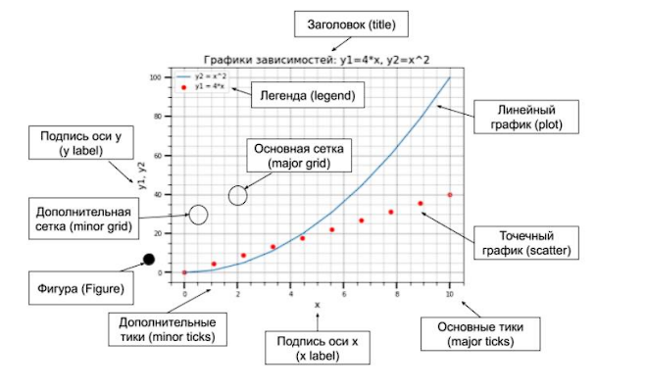

7. Как осуществляется управление текстовыми надписями на графике?

Для задания подписи оси x используется функция xlabel(), оси y –ylabel(). Разберемся с аргументами данных функций.

Для задания заголовка графика используется функция title(). Для функции title() также доступны параметры конструктора класса matplotlib.text.Text, часть из них представлена в описании аргументов функций xlabel() / ylabel().

За размещение текста на поле графика отвечает функция text(), которой вначале передаются координаты позиции надписи, после этого – текст самой надписи.

8. Как осуществляется управление легендой графика?

Легенда будет размещена на графике, если вызвать функцию legend().

Местоположение легенды -.loc.

Размер шрифта - ax.legend(fontsize=font)

Название легенды - plt.legend(title='My Awesome Legend')

9. Как задать цвет и стиль линий графика?

Задание цвета линии графика производится через параметр color (или c, если использовать сокращенный вариант).

Стиль линии графика задается через параметр linestyle, который может принимать значения из приведенной ниже таблицы:

Значение параметра Описание

‘-‘ или ‘solid’ Непрерывная линия

‘–‘ или ‘dashed’ Штриховая линия

‘-.’ или ‘dashdot’ Штрихпунктирная линия

‘:’ или ‘dotted’ Пунктирная линия

‘None’ или ‘ ‘ или ” Не отображать линию

10. Как выполнить размещение графика в разных полях?

Существуют три основных подхода к размещению нескольких графиков на разных полях:

использование функции subplot() для указания места размещения поля с

графиком;

использование функции subplots() для предварительного задания сетки,

в которую будут укладываться поля;

использование GridSpec, для более гибкого задания геометрии

размещения полей с графиками в сетке.

x = [1, 5, 10, 15, 20]

y1 = [1, 7, 3, 5, 11]

y2 = [i*1.2 + 1 for i in y1]

y3 = [i*1.2 + 1 for i in y2]

y4 = [i*1.2 + 1 for i in y3]

plt.plot(x, y1, '-', x, y2, '--', x, y3, '-.', x, y4, ':'